**关于中山市沙栏初级中学用地**

**变更规划条件公示的通告**

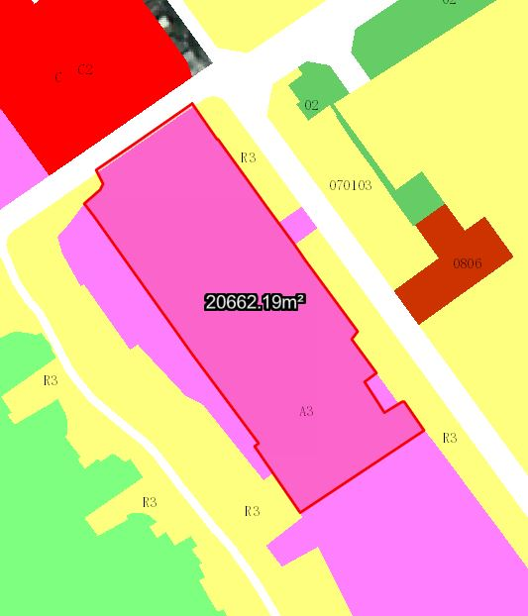

地块区位图

建设单位中山市沙栏初级中学向我局申请变更名下用地的规划条件，我局已受理其申请。按照城乡规划相关法律、法规的有关规定，现对申请变更规划条件事项进行公示，公示如下：

一、申请变更规划条件事项用地的基本情况

不动产权证号/土地证号：中府集用（2004）第040197号，权利人：中山市沙栏初级中学，坐落：中山市三角镇沙栏村，土地使用权取得方式：划拨，用途：学校，面积：20662.20平方米。该用地在《中山市三角镇控制性详细规划整合—D片区D15街区用地调整（2022）》中确定的规划用地性质为教育科研用地，地块编码：D15-01。

二、原出让合同建设指标

用地性质：学校，容积率：无约定，绿地率：无约定，建筑密度：无约定，建筑限高：无约定。

1. 控制性详细规划建设指标

用地性质： 教育科研用地

地块编码：D15-01

容积率：≤1.5，绿地率：≥30%，建筑密度：≤35%，

建筑限高：≤40米

配套要求：中学

四、变更后规划条件建设指标

用地性质： 教育科研用地

地块编码：D15-01

容积率：≤1.5，绿地率：≥30%，建筑密度：≤35%，

建筑限高：≤40米

年径流总量控制率：≥65%

可渗透面积比例：≥60%

设计降雨量：≥21.1mm

配套要求：中学

根据《中华人民共和国城乡规划法》等法律、法规的相关规定，现就申请变更规划条件事项予以公示，公示时间自本公示刊登之日起十天。在公示期内如对上述申请变更规划条件事项有意见或建议，请使用真实姓名及联系方式，以书面形式反馈到以下地址：中山市黄圃镇兴圃大道中139号，逾期视为无异议。

联系人：陈先生，联系电话：0760-23211436。

中山市自然资源局第三分局